

**QUALIDADE DE SOFTWARE**

Igor Giamoniano

Análise de Qualidade

São Paulo

2022

# RESUMO

Neste trabalho farei uma analise do streamming de video “Paramount+” detalhando os aspectos diferencias, superficiais e complexos do produto, afim de gerar material relatório para futuras melhorias.

# SUMÁRIO

***1.*** ***RESUMO 2***

***2.*** ***SUMÁRIO 3***

***3.*** ***INTRODUÇÃO 4***

***4.*** ***O PROJETO 5***

**4.1** **Detalhes do produto ou serviço 5**

**4.2** **Tabela de Análise 5**

**4.3** **Relatório 6**

**4.4** **Evidências 7**

**4.5** **Onde encontrar 8**

***5.*** ***CONCLUSÃO 8***

# INTRODUÇÃO

Vivemos uma grande explosão na tecnologia de *streamming* desde o advento da web 2.0, a medida que evoluímos na tecnologia de transmissão de dados esta maior capacidade alavancou as redes sociais e outros serviços digitais.

Com isso se faz necessário um estudo destes serviços, a fim de padronizar processos e com isso trazer melhorias na experiência do usuário final. Em particular, os serviços de *streamming* sofreram graduais evoluções devido a sua natureza recente, priorizando a transmissão de dados de vídeos e deixando de lado características importantes como design, usabilidade, navegabilidade, etc.

Este trabalho se propõe a trazer percepções, coletar evidências e com isso elaborar um relatório final a respeito do serviço de streamming “Paramount+”

Para isso, cada percepção sera organizada em lista e comentada para melhor compreensão do leitor e para servir de base justificativa para propostas de melhoria, também sera anexas as imagens, para trazer melhorias praticas e objetivas ao serviço, além de comparar com seus principais concorrentes do mercado quando e se necessário.

Este serviço em particular foi escolhido devido diferenças visuais perceptíveis que possui com seus concorrentes principais como Disney+ e Netflix, portanto se espera que ao final tenhamos um rico material para relatório de modo a prover desejada melhoria contínua.

# O PROJETO

Coloque se no papel de um auditor de qualidade e escolha um produto ou serviço de sua preferência para fazer sua análise. Pode ser um produto como equipamentos eletrônicos, materiais de escritório, celulares, alimentos, embalagens, roupas etc. ou serviços como plataforma de streaming (Netflix, Amazon, Disney +, etc.) ou algum aplicativo de celular. Importante que seja algo de seu uso pessoal para facilitar sua análise.

Avalie todas as dimensões do produto ou serviço, como durabilidade, material, usabilidade, performance, acessibilidade etc. Acrescente itens que achar necessário para esta análise. Seja criterioso em sua análise e não poupe detalhes, pois isto vai te ajudar no futuro escrever bons relatórios de qualidade.

## Detalhes do produto ou serviço

| **Nome do produto ou serviço:** | **Paramount+** |
| --- | --- |
| **Fabricante:** | **Paramount Streamming** |
| **Tempo de uso:** | 3 Meses |
| **Outros detalhes relevantes sobre o produto:** | **Streammer de video sendo filmes e séries** |

## Tabela de Análise

| **Característica** | **Sua percepção** | **Referência da evidência [caso tenha]** |
| --- | --- | --- |
| **Usabilidade:** | O menu é organizado no topo doo site (no monitor) ou em menu hambúrguer (no celular).  O menu possui 3 itens (Séries, Filmes e Marcas)  Ao entrar em filmes ou séries, no monitor, é aberto um menu de categorias que não aparece no celular o que é uma evidente limitação da plataforma.  Ao clicar em Marcas, no computador é aberto uma tela com as marcas em cards dispostos em flexbox, no celular somente é possível acessar cada marca pelo menu hambúrguer.  Buscar pela marca é realmente funcional e facilita muito a busca de séries e filmes por nicho, porem ao fazer isso não temos mais um filtro entre séries e filmes o que pode ser ruim caso queiramos essa opção com a marca. | Imagem 1: Home no Computador  Imagem 2: Home no celular  Imagem 3: Tela Marcas no Computador  Imagem 4: Sub-menu Marcas no Celular |
| **Matéria prima:** | Uma busca pelas vagas disponibilizadas pela empresa no Linkedin demonstram que eles utilizam Go, Python e React.  O uso dessas tecnologias se mostrou eficiente, ao menos a nível de usabilidade, apesar de alguns problemas já citados, ha de se investigar se estes problemas podem ser devido à fragilidade de algum pacote ou biblioteca destas stacks. |  |
| **Performance:** | Todos os componentes da aplicação Web carregam de forma rápida e sem interrupções, a fluidez nas animações e sem gargalos de carregamento na maior parte do tempo.  Em momentos onde a conexão estava instável, a aplicação apresentou um erro de fixação da barra de progresso em uma série, o erro não voltou a se repetir |  |
| **Design:** | Como podemos ver nas evidências o Design é sem dúvida o ponto forte do produto em comparação aos outros players do mercado, sua combinação com animações fluidas e boa usabilidade fazem com que o produto esteja devidamente finalizado para o cliente final com baixo risco de erros. | Ex. Imagem 1, Imagem 2 |
|  |  |  |

## Relatório

Com base então nas evidências e na análise de usabilidade, matéria-prima, performance e design, podemos concluir que o produto possui falhas que impactam na experiência do usuário, apesar disso as falhas não se mostraram graves, a ponto de interromper ou causar travamentos constantes, o que demonstraria uma necessidade primordial de resolução.

Pelo contrário o design se mostra preocupado com os princípios de UX/UI e casam de forma fluida com a aplicação em produção, algumas falhas especificas (por exemplo: inconstância do menu hambúrguer e diferenças de “media query”) podem ser investigadas mais a fundo, a fim de descobrirmos se a causa raiz está no planejamento do design ou na adequação do mesmo ao fronted.

## Evidências

Imagem 1: Home no computador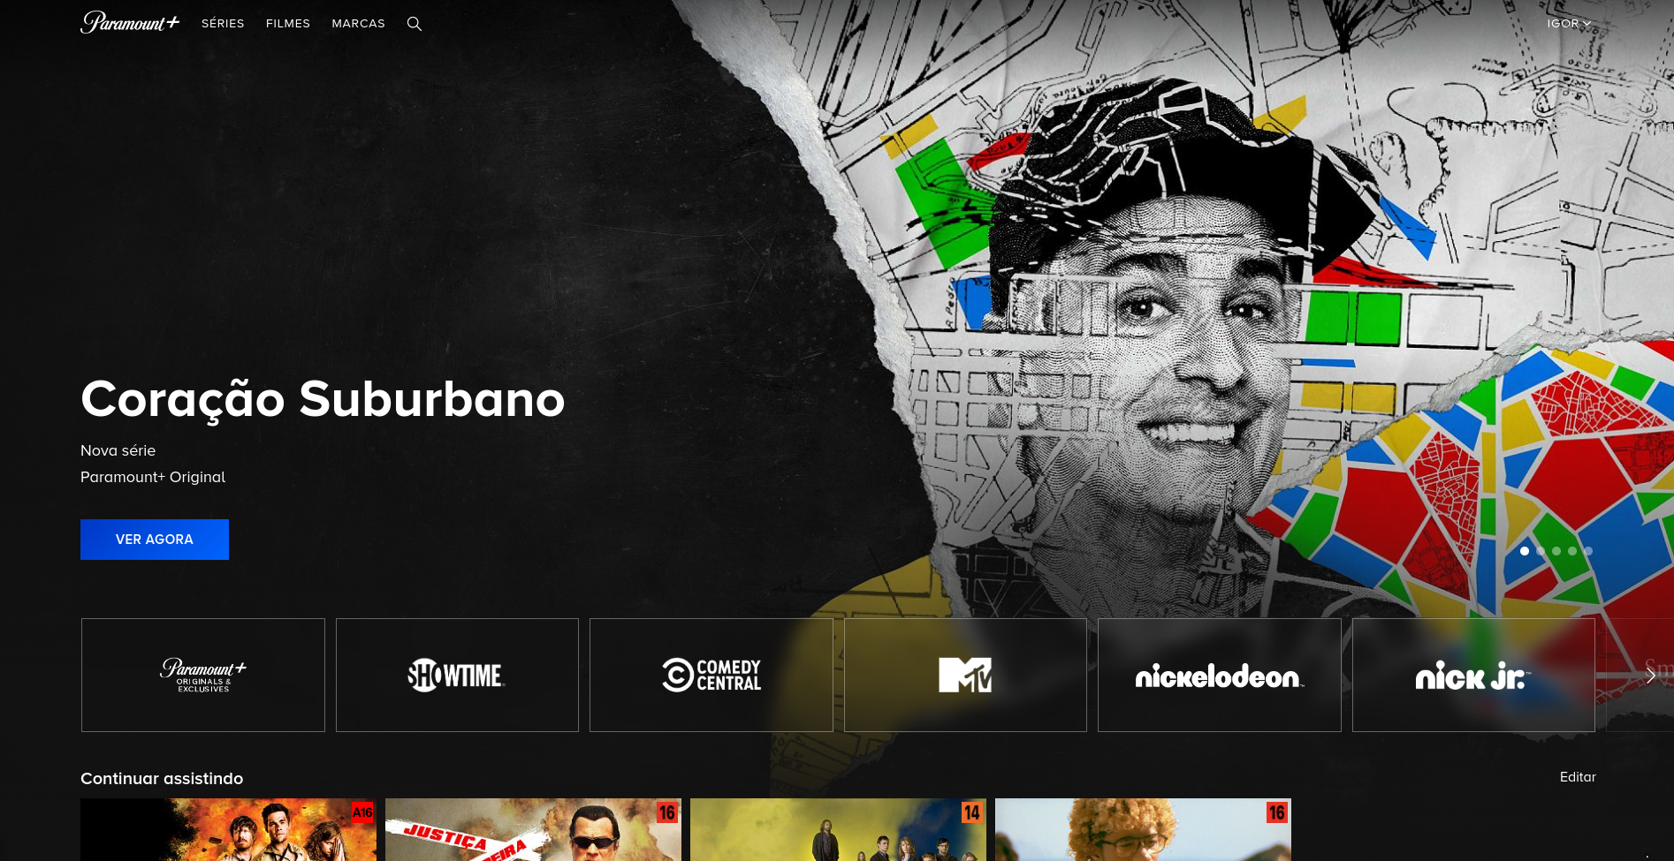

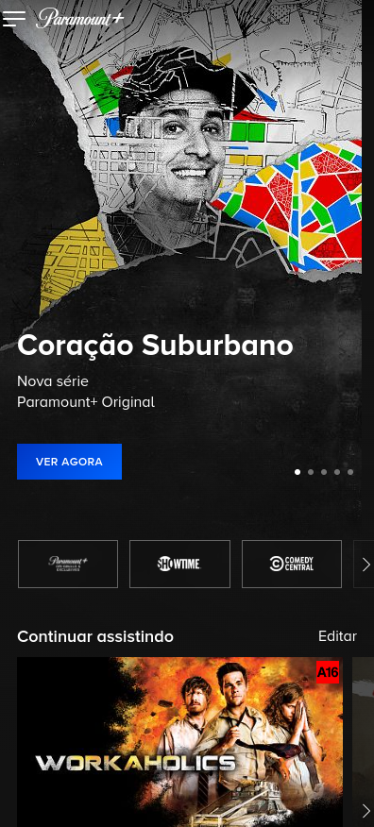

Imagem 2 : Home no celular

Imagem 3: Tela de marcas no computador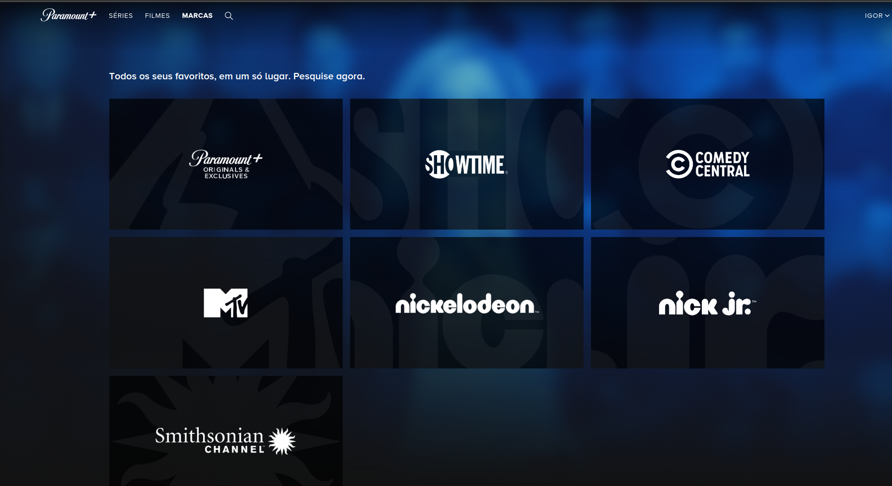

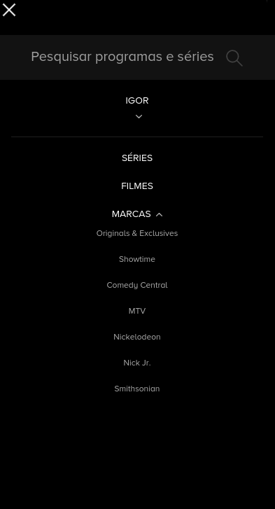

Imagem 4: Sub-menu

## Onde encontrar

O aplicativo pode ser encontrado na Playstore, Appstore e navegador web.

# CONCLUSÃO

O trabalho, portanto, conclui que tendo como base a aplicação “Paramount+” (Paramount Plus) é visível que ainda existe a necessidade de melhorias nas aplicações de streaming e que mesmo um dos melhores exemplos de qualidade e sofisticação, ainda assim, possui erros visíveis que impactam na experiência do usuário.

Foi possível de toda forma verificar que estamos a uma longa distância do que estávamos no início da web 3.0, onde a preocupação com usabilidade e design eram praticamente nulas.

Portanto, devemos permanecer melhorando os processos de desenvolvimento e aplicação de modo a termos produtos ainda mais amigáveis, que acompanhem de fato a evolução da tecnologia.